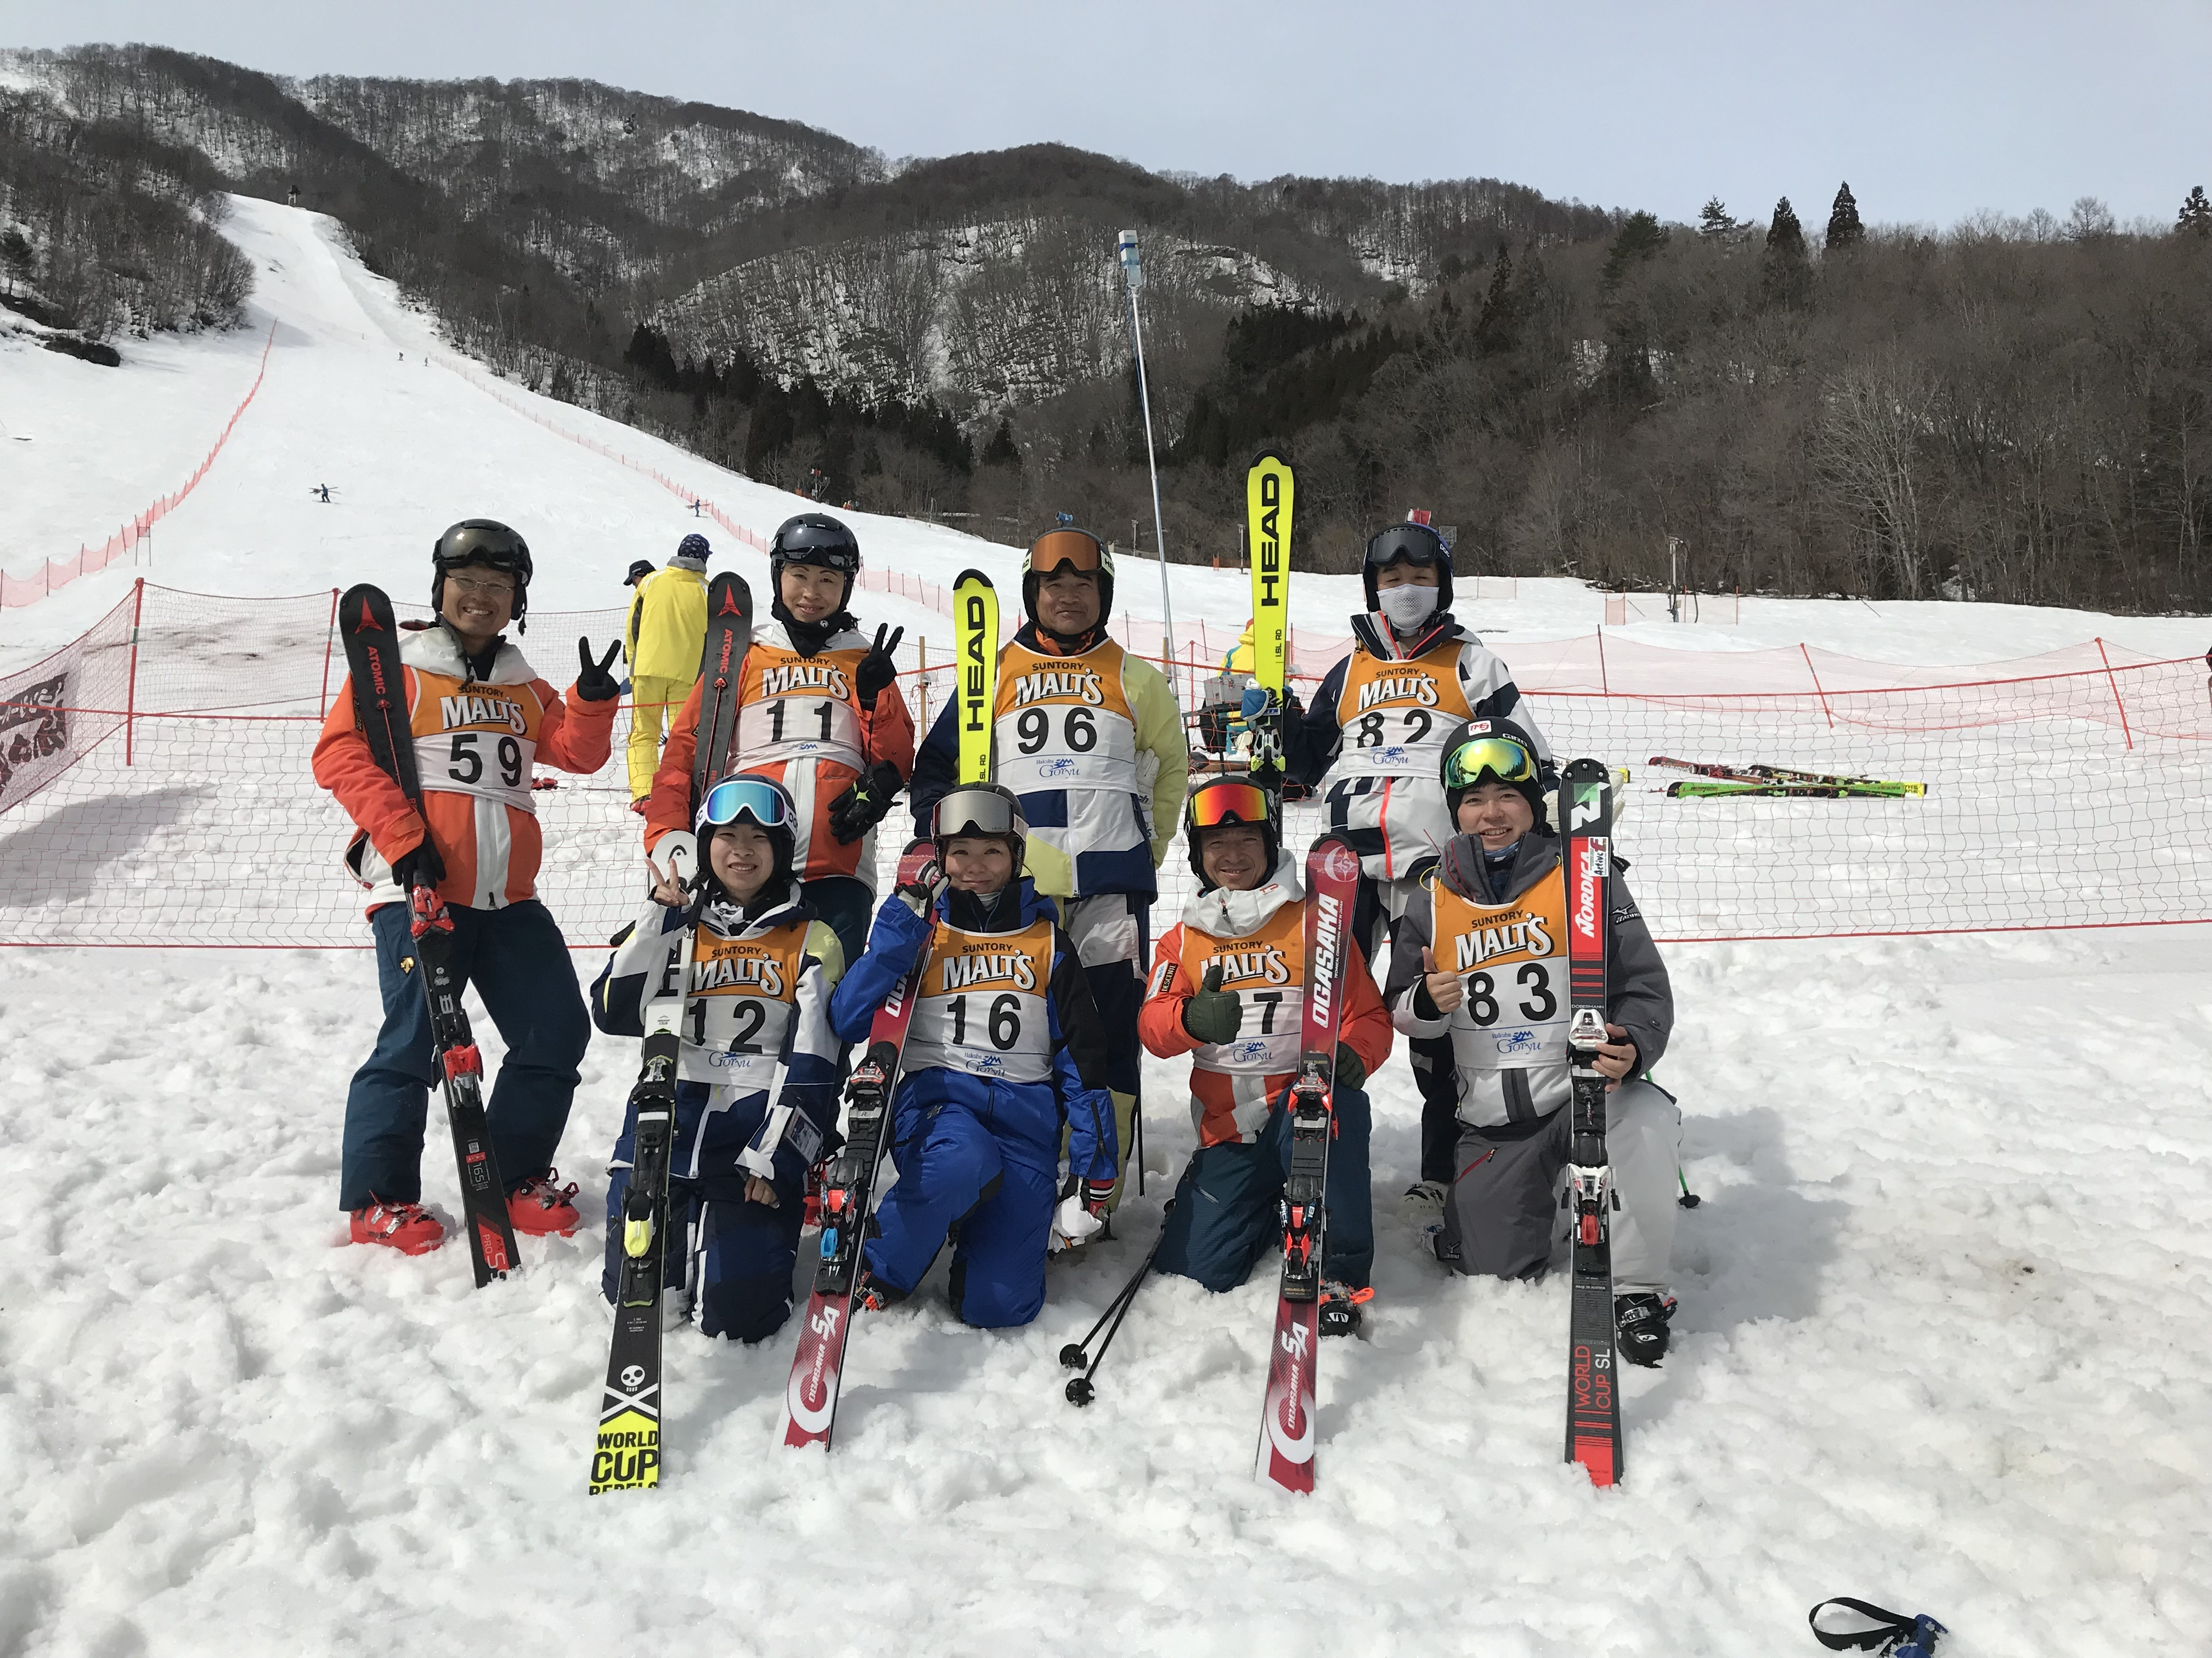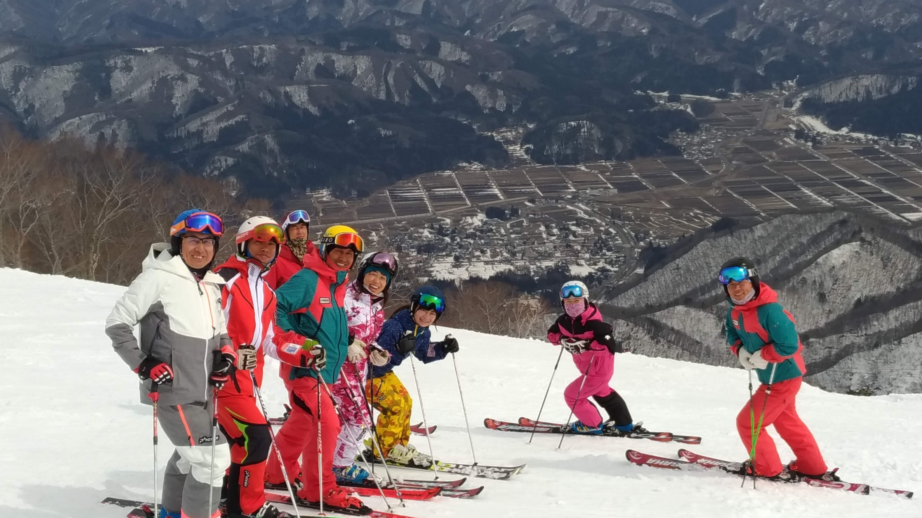  技術選を楽しみたいスキーヤー、 スノーボーダーが集いだれでも参加できる大会です!!  - 2022年3月12・13日  第20回環富士山エイブル白馬五竜 スキー・スノーボード技術選手権  参加資格  - SAJスキー指導員及び準指導員、SAJ1級または同等以上の者  - スキー傷害保険に加入している方  - 小学生の部（参加資格指定なし）  参加料  - 6,500円 *申し込み後に参加取り消しをされた場合、返金はしません。  - 小学生の部参加料は無料とします。  - ファミリー割引 5,500/人 対象：親子、夫婦、兄弟、姉妹 等  ●開会式 3月12日8:00-8:30  ●閉会式 3月13日 14:30(予定)  ＊日程・種目について予告なく変更する場合があります。予め御了承下さい。  【大会主催者より】  2002年3月、富士山を囲む神奈川県スキー連盟、静岡県スキー連盟が発起し技術選手権大会を開催しました。その後、山梨県スキー連盟、千葉県スキー連盟、愛知県スキー連盟が加わり毎年3月の恒例大会へと発展していきました。更に多くの皆様に認知、参加いただきたく、20回大会(2022年)より大会名を「環富士山エイブル白馬五竜 スキー・スノーボード技術選手権」としました。皆様の参加をお待ちしております。  デジエントリーはこちら！  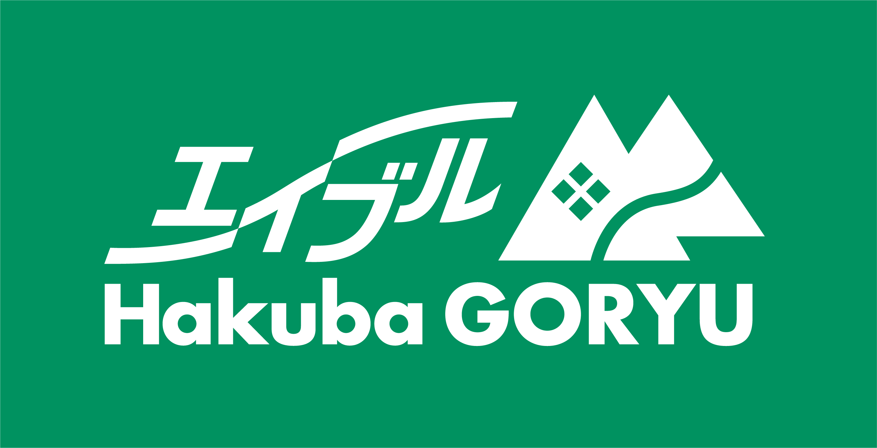 | 問い合わせ先：  ●白馬五竜観光協会  TEL：0261-75-3131 FAX : 0261-75-3926  E-mail: yado@hakubagoryu.com  ●神奈川県スキー連盟 教育本部局  E-mail: kyouiku@sak.or.jp  ●静岡県スキー連盟 教育本部事務局宛  E-mail: skisizuoka@gmail.com  Note:  ●参加資格を満たせば誰でも参加 出来るよ！！  ●総合優勝賞者には’22~23シーズンのリフト券を進呈！！  その他豪華景品有り。 *1)  ●SAJデモが来るよ！！ *2)  （予定）  根本風花SAJデモンストレーター  末松明 元SAJデモンストレーター  ●スノーボードの部を新設 参加者求む！ *3)  ●デジエントリーで楽々エントリー しちゃおう♪  *1)スキーの部のみ男女1名ずつエイブル白馬五竜&Hakuba47共通シーズン券を進呈します。 (五竜・４７索道協議会 提供)  *2)都合により変更の可能性も有ります。  *3)審判はSAJスキー技術員が行います。

